



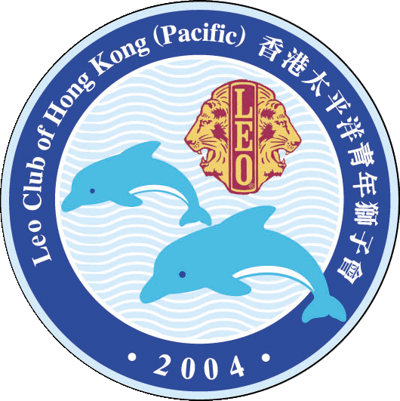

曾經在母校製作過會刊，但係今次製作青獅會刊的感受卻與母校的有差別。差別是，我深深地受到青獅們“相愛之感”感動。（“相愛之感”在會刊ｐ４－６．．．）
今年，我接手成為會刊的編輯。有一天，我聽到ＴＷＩＮＳ的“相愛６年”。那麼，我就將今年會刊的主題定為“與青獅相愛３年”。相愛的路並不易行，人們總是遇上風浪，才會懂得珍惜對方。在短短３年間，青獅雖然稱不上遇上什麼風浪，但係大家卻因不知明的愛而緊緊連繫著，我認為我們十分幸運。“我愛你”三個字不是對愛人說的專利，如果你也愛青獅的話，我希望你也會向青獅說聲“我愛你！”。
最後，萬分感激大家付出時間為會刊寫下感人的“相愛之感”。同時，我希望青獅能夠以“愛”維持下去，薪火相傳！
細ＢＯＮ

目錄:
P.1
編者的話&
會長之感
P.2~P.3
太平洋回憶館
P.4~P.6
相愛之感
P.7
遊戲特區
P.8
侯任會長的話

